Universitatea de Stat a Republicii Moldova

Facultatea de Matematica si Informatica

**Отчет к лабораторной работе №1**

Курс “Операционные системы”

Тема: **"** **Обработка текстовых файлов MS-DOS с помощью команд фильтрации SORT, FIND, MORE. Перенаправление информации. Использование каналов передачи данных "**

Выполнено гр. DJ 2204 Кучук Денис,

Проверено:

Prepelita Aurelia.

Кишинев, 2023

Команды MS-DOS, такие как Sort, Find и More, предоставляют пользователю удобный способ управления файлами и вывода информации на экран. Внизу приведу функциональность каждой из команд и покажу по примеру.

1. **Sort (/r, /+n, /o) –** используется для сортировки содержимого текстовых файлов по алфавиту или числовому значению определенного столбца.  
     
   Содержимое до сортировок   
   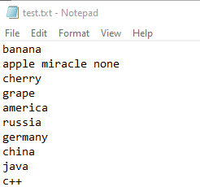  
     
   Для начала подойдет демонстрация обычной работы sort команды без опций:  
   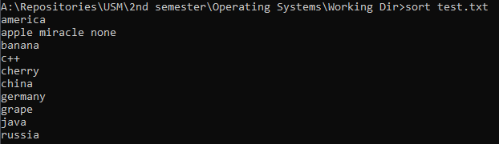  
     
     
   - **/r** : используется для сортировки в обратном порядке, от большего к меньшему или в обратном алфавитном порядке.  
   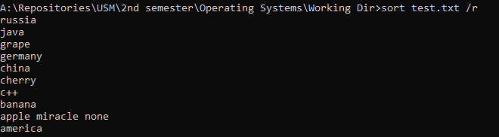  
     
     
   - **/+n** : указывает на номер столбца, по которому нужно выполнить сортировку. Например, /+2 означает сортировку по второму столбцу.  
     
   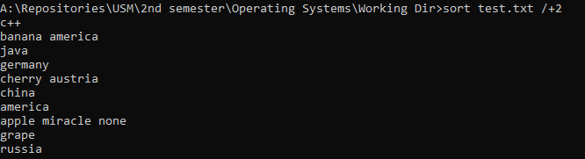  
     
   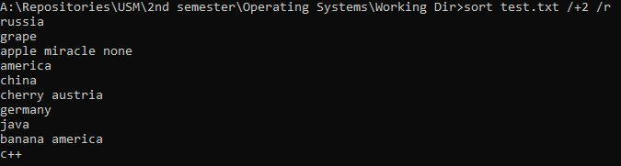  
   - **/o** : позволяет указать имя файла, в котором сохранить отсортированный результат. Если не указана, результат будет выведен на экран.  
     
   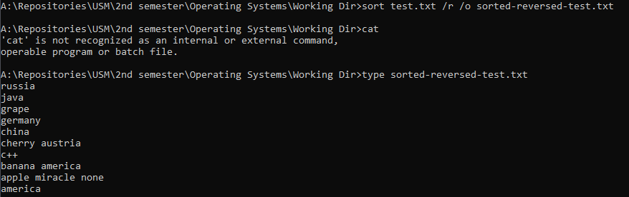
2. **Find (/v, /i, /c, /n) -** позволяет искать строки текста в файле или выводить результаты поиска из стандартного ввода (например, из предыдущей команды).  
     
   В нижних примерах я так же моментально буду использовать команду type для того чтобы выводить в консоль результаты поиска.  
     
     
     
   - **/v** : (invert) возвращает строки, которые не содержат заданное значение.  
     
   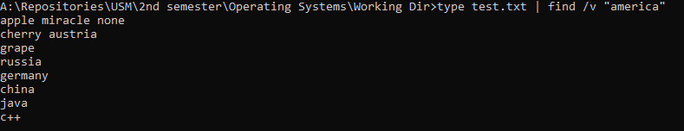  
     
   - **/i** : (case-insensitive) выполняет поиск без учета регистра символов.  
     
     
     
   - **/c** : (count) возвращает только количество найденных строк, а не сами строки.  
     
     
     
   - **/n** : (line number) отображает номера строк, в которых найдено совпадение.  
     
   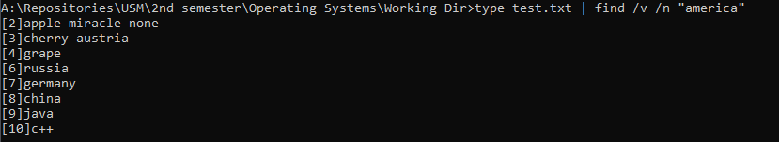
3. **More (/s, +n, /tn) :** используется для постраничного вывода содержимого текстовых файлов на экран.  
     
   - **/s** : (scroll) позволяет прокручивать содержимое файла, а не выводить его целиком.  
   - **+n** : начинает вывод с n-ной строки файла. Например, "+10" означает начало вывода с 10-й строки.  
   - **/tn** : позволяет задать количество строк, выводимых на каждой странице. Например, /t4 означает вывод по 4 строки на страницу.